一、在数据导入页面上传Excel文件进行导入，历史任务可以在下方任务列表中查看。
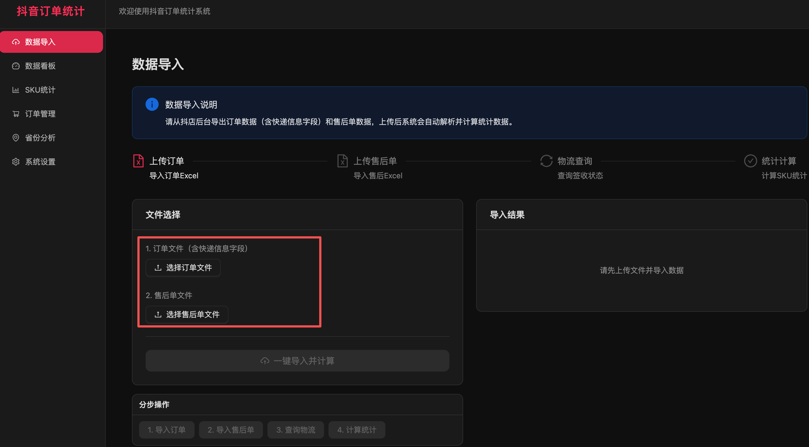
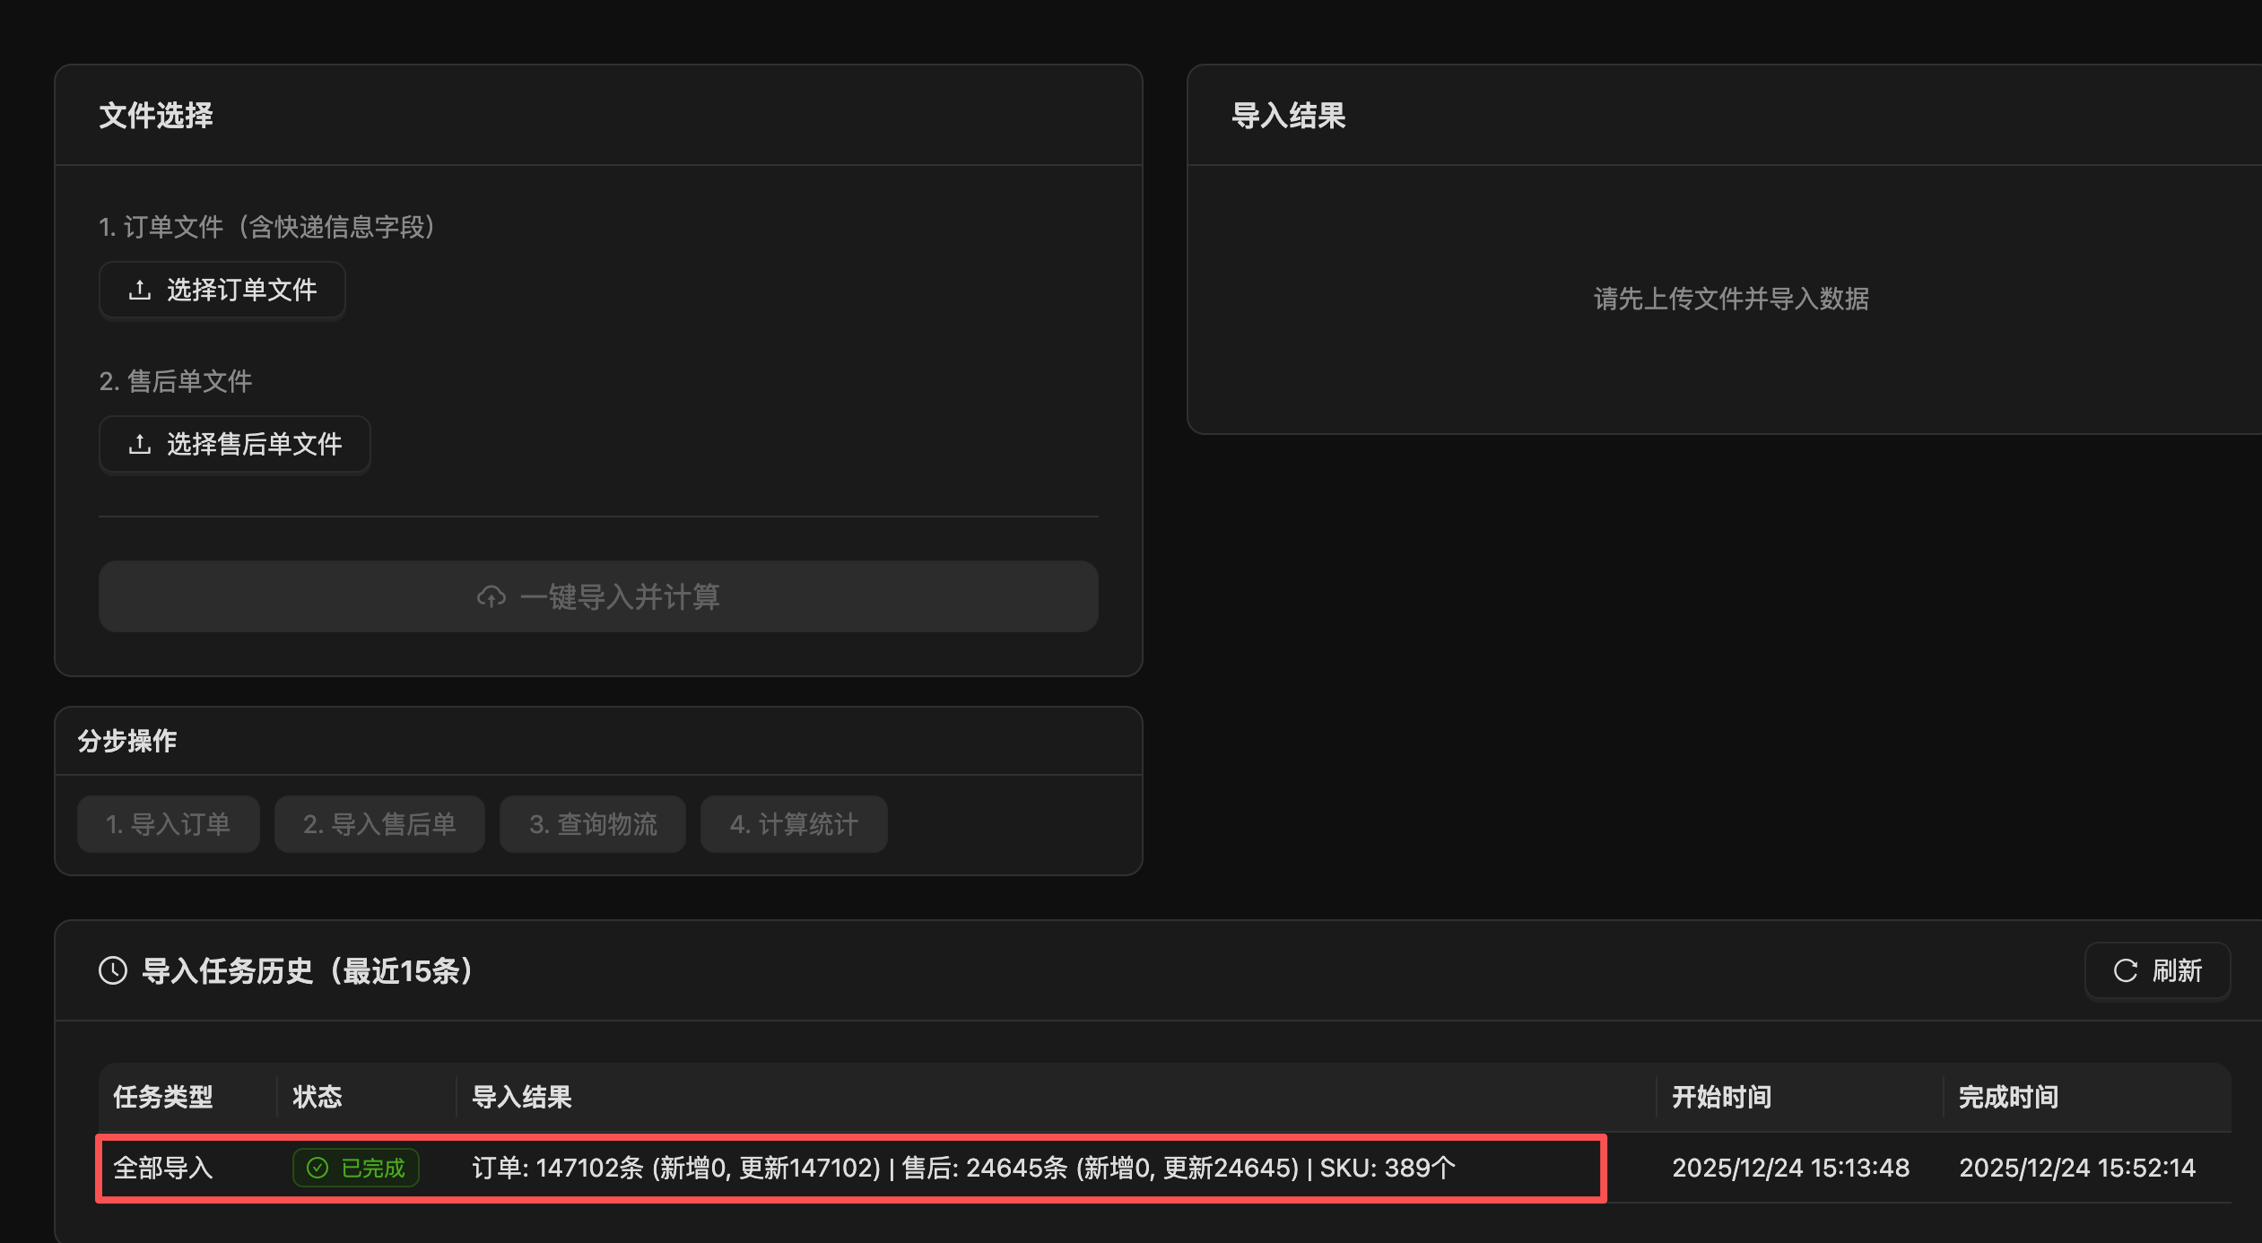
- 导入完成，可以在Sku统计和省份分析页面查看到具体的导入数据
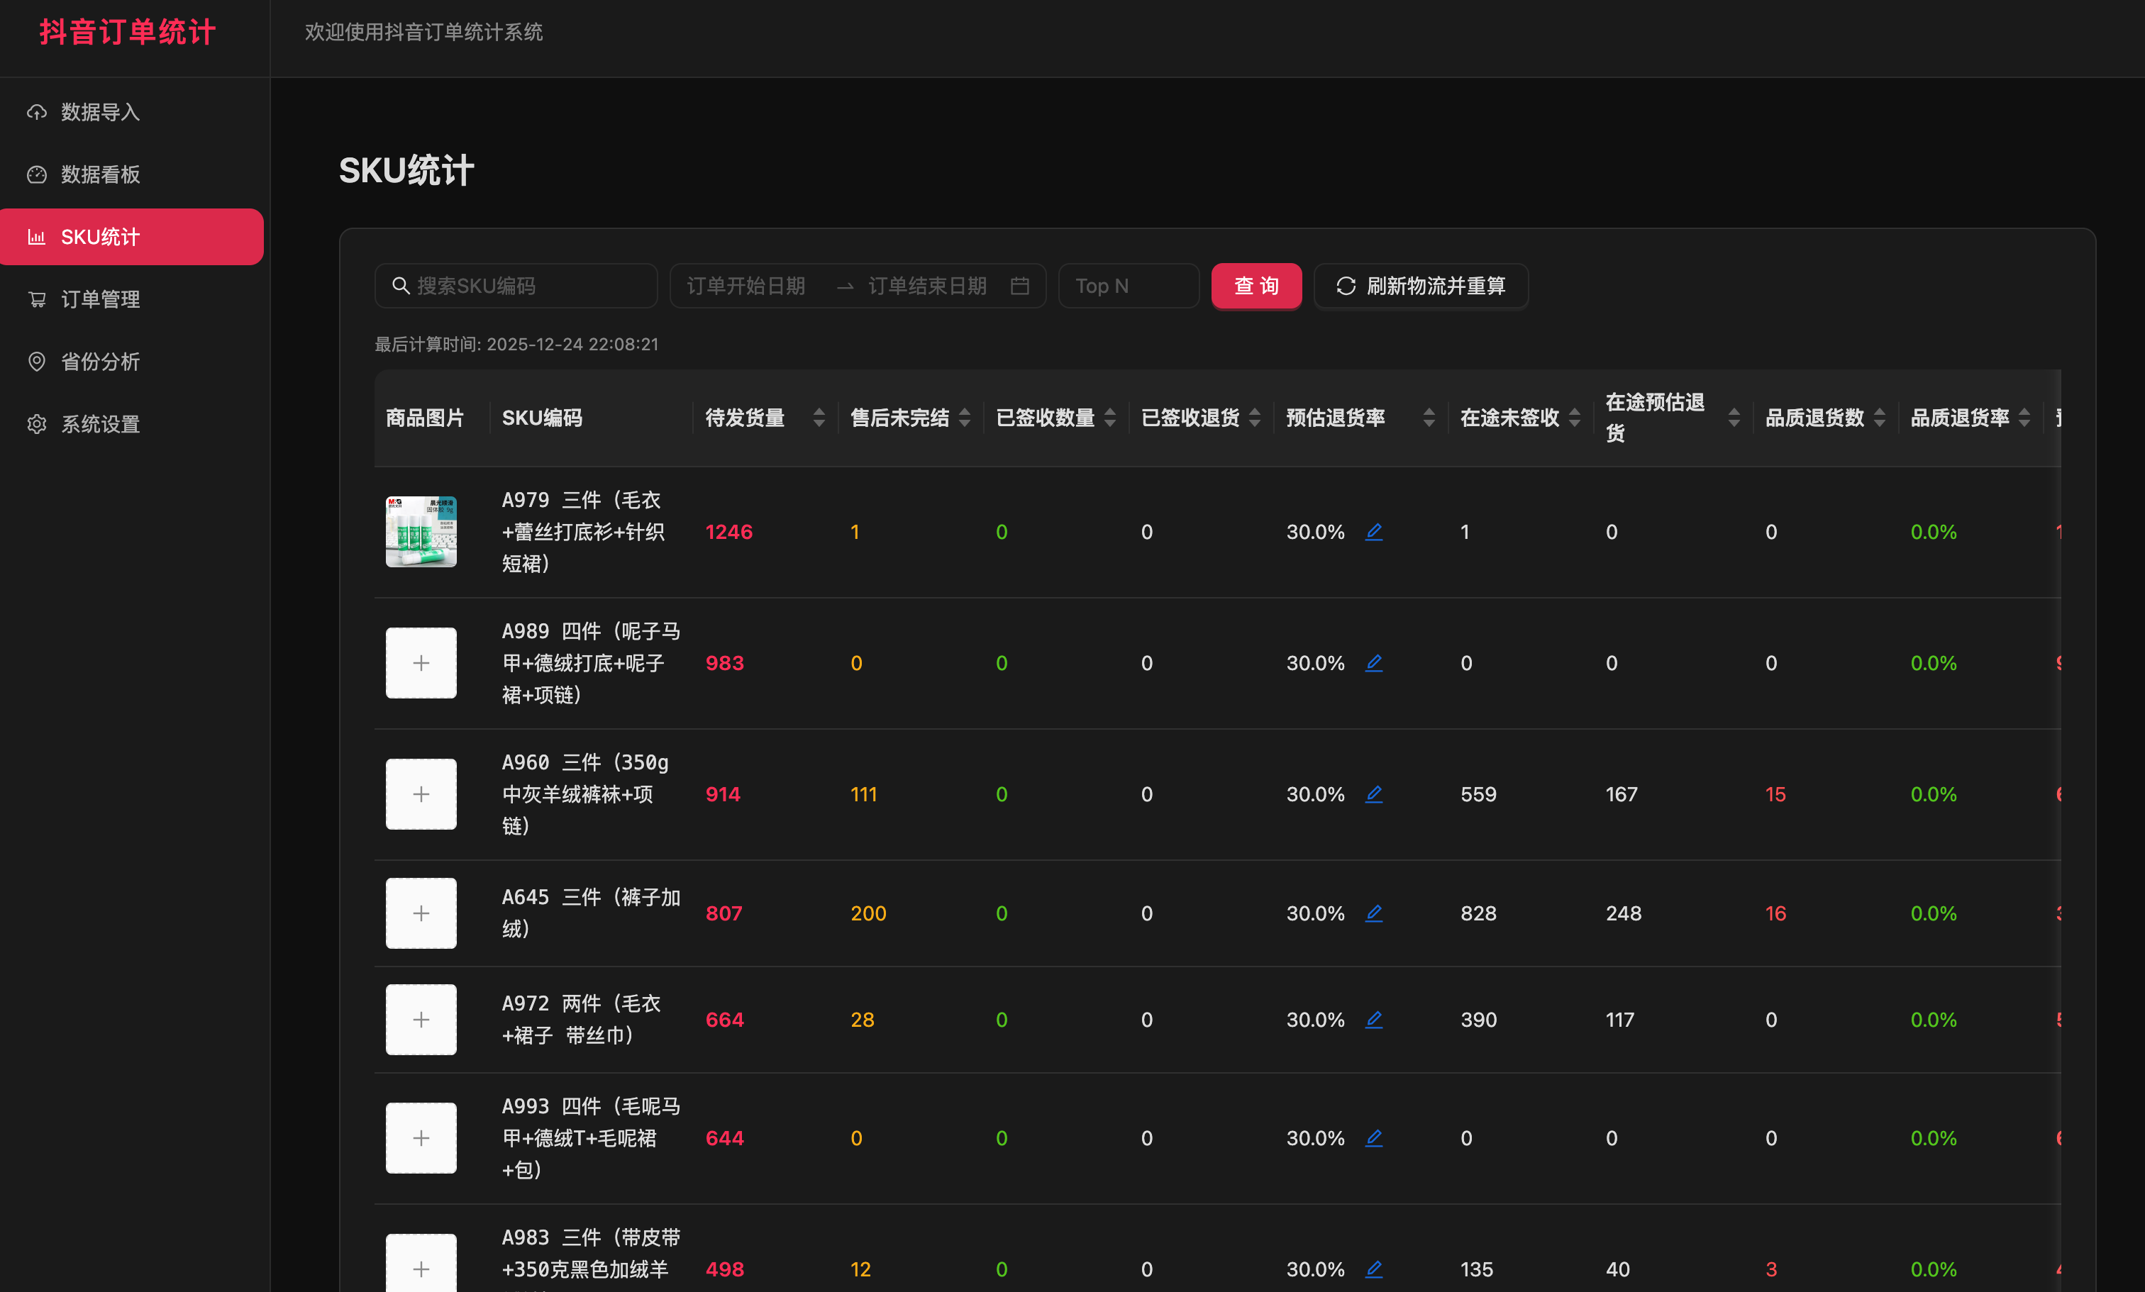

- 物流签收信息需要主动调用快递100的API，可以先在设置页面完成API Key的配置。
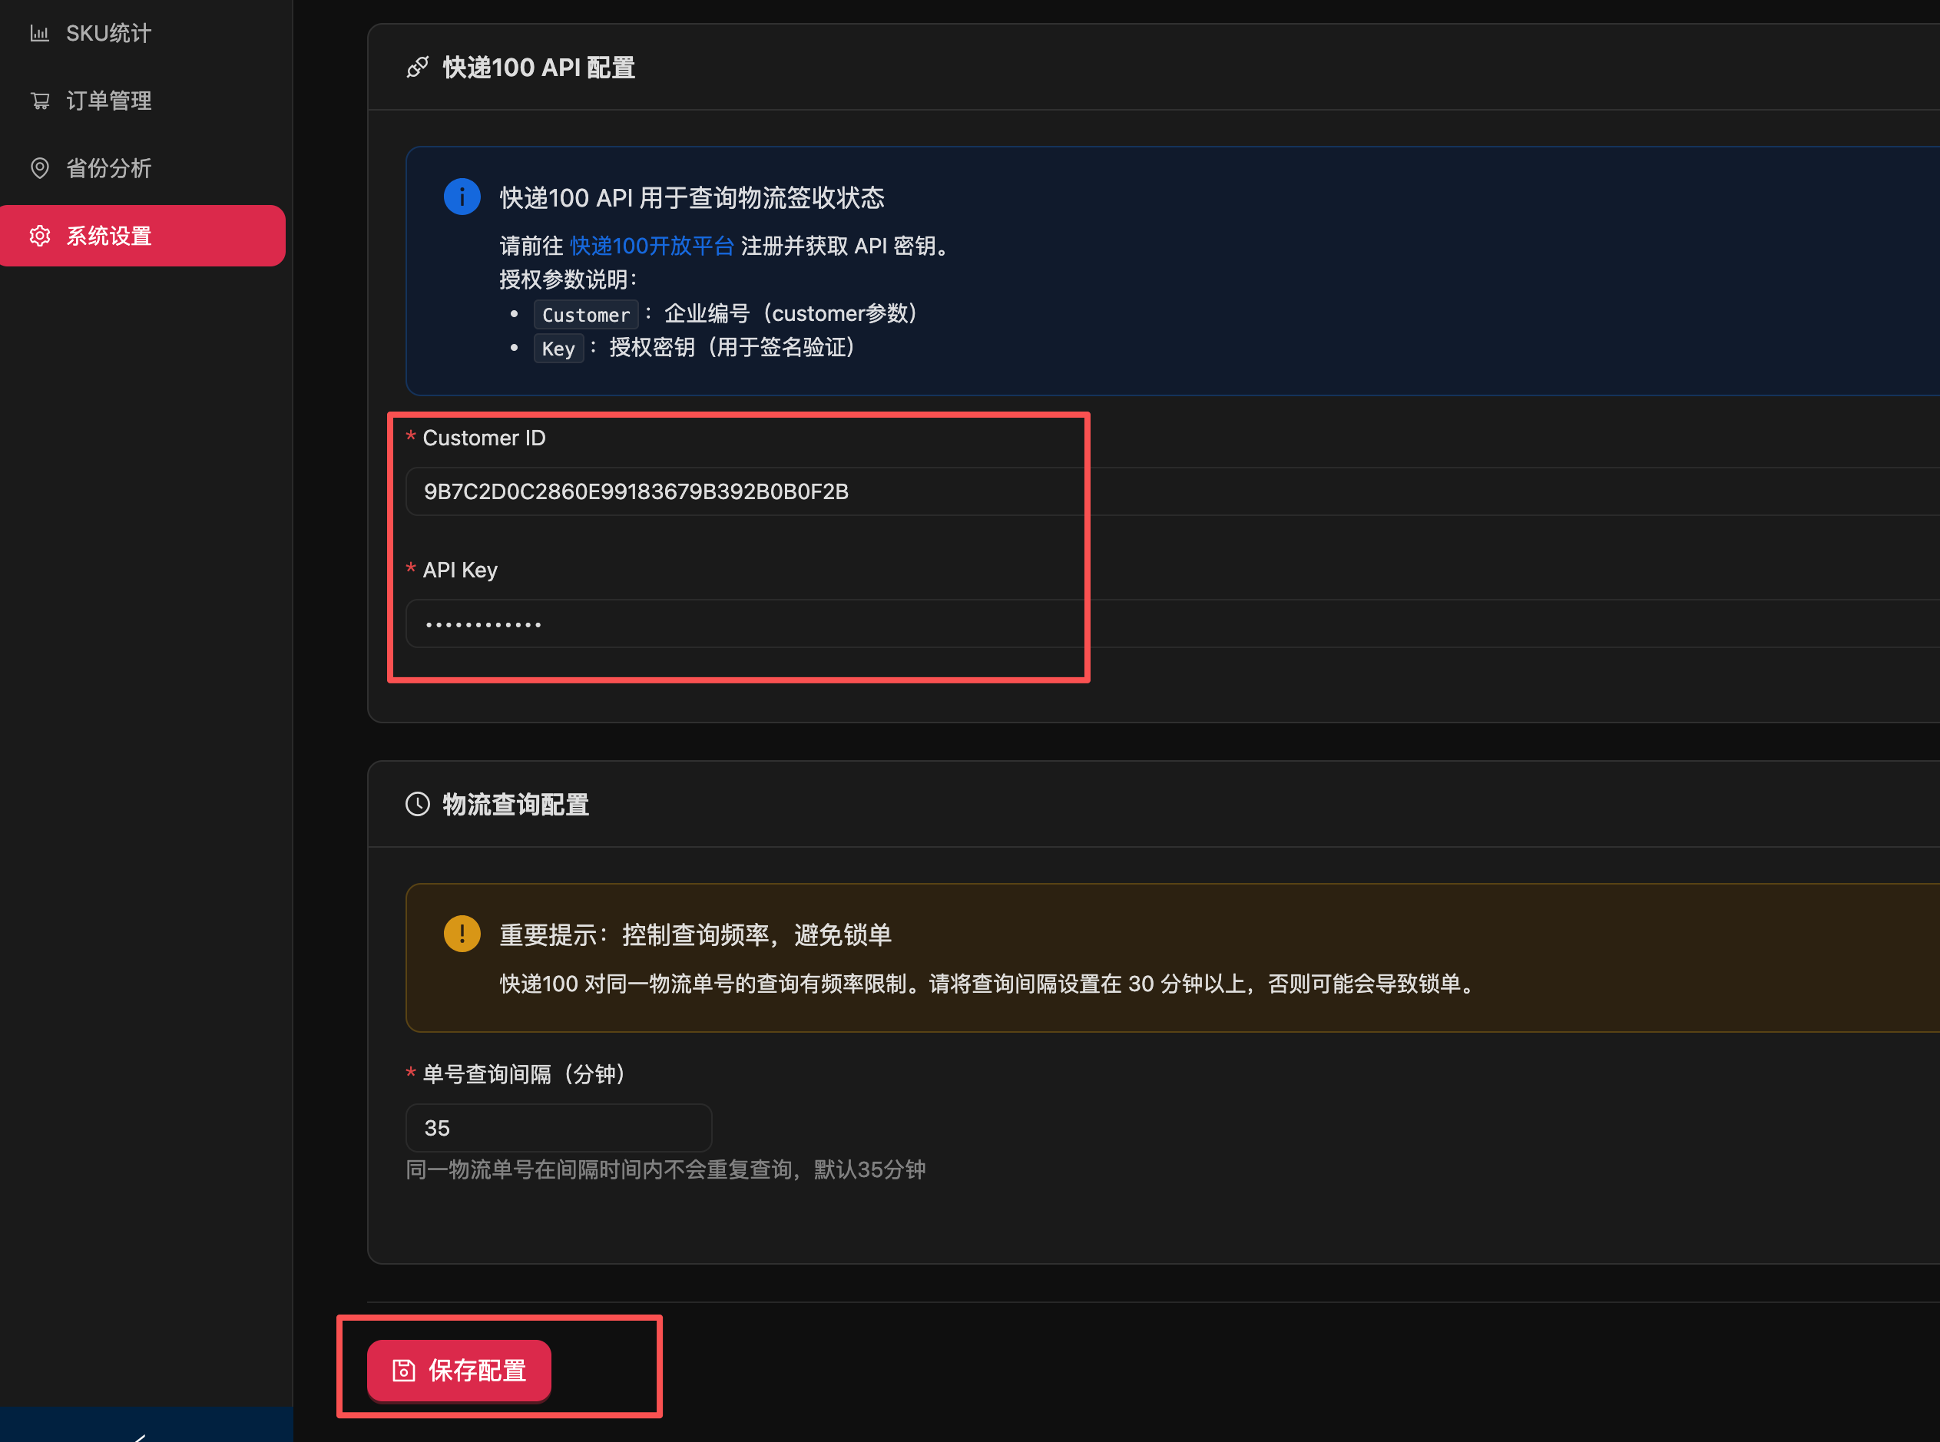

- 在Sku统计页面点击刷新物流并重新计算，会请求快递100的API获取各个订单的签收状态。
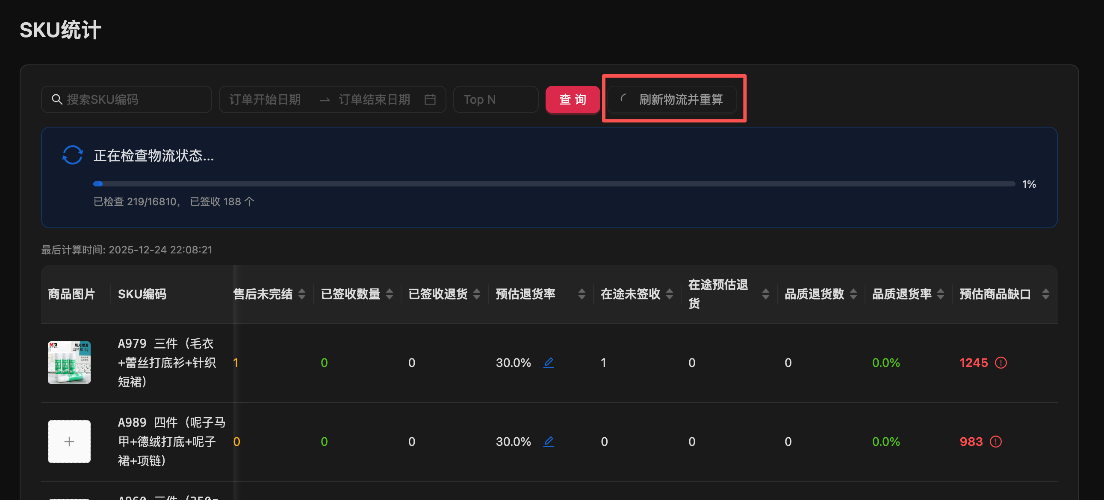
- 在省份分析页面查看不同地区的退货率
